Консультация для родителей

«МУЗЫКАЛЬНЫЕ ПАЛЬЧИКОВЫЕ ИГРЫ»

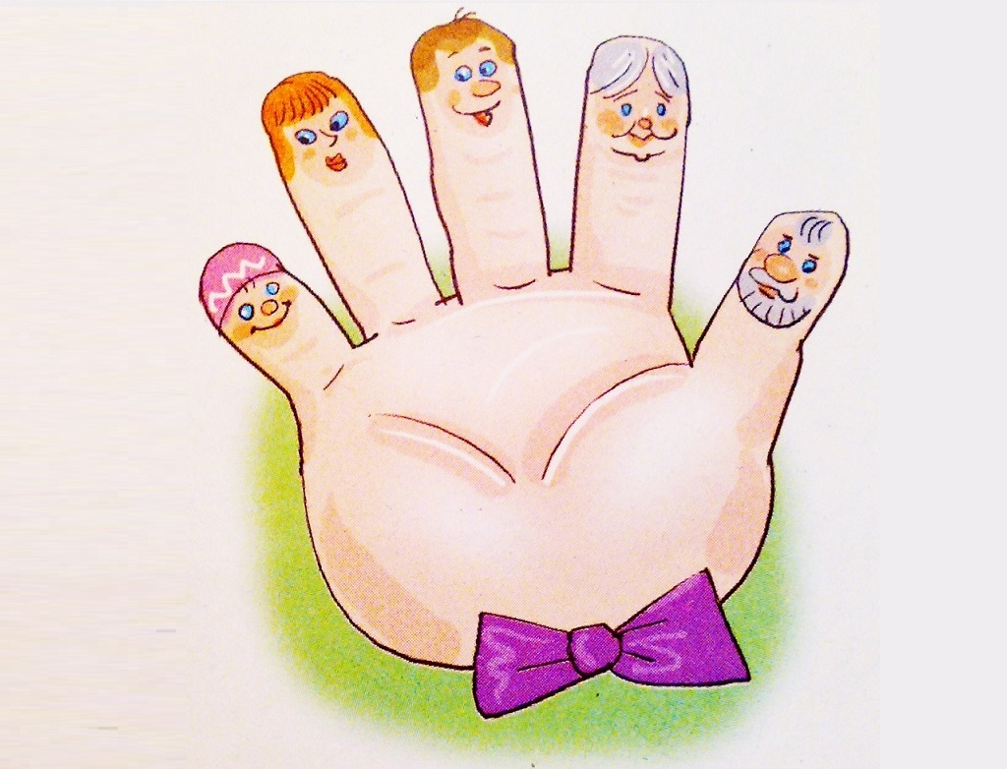
Пальчиковые игры – один из наилучших способов провести время с вашим ребенком с максимальной пользой. Эти игры хорошо развлекают ребенка, а заодно развивают мелкую моторику и речь.
Известно, что между речевой функцией и общей двигательной системой человека существует тесная связь. Такая же тесная связь установлена между рукой и речевым центром мозга. Гармонизация движений тела, мелкой моторики рук и органов речи способствует формированию правильного произношения, помогает избавиться от монотонности речи, нормализовать её темп, учит соблюдению речевых пауз, снижает психическое напряжение.
Пальчиковые игры дают возможность взрослым играть с детьми, радовать их и, вместе с тем, развивать речь и мелкую моторику. Благодаря таким играм ребёнок получает разнообразные сенсорные впечатления, у него развивается внимательность и способность сосредотачиваться. Такие игры формируют добрые взаимоотношения между взрослым и ребёнком.
Движения с музыкой положительно влияют на развитие слуха, внимания, памяти. Благодаря музыке или пению, можно регулировать скорость выполнения упражнения. Упражнения выполняются сначала каждой рукой отдельно, затем одновременно двумя руками.

Рекомендации по проведению пальчиковых игр с ребёнком:
- Перед игрой с ребёнком обсудите её содержание. Это не только позволит подготовить ребенка к правильному выполнению упражнения, но и создаст необходимый эмоциональный настрой.
- Выполняйте упражнение вместе с ребёнком, при этом демонстрируя собственную увлечённость игрой.
- Начиная с нескольких упражнения, постепенно добавляйте новые.
Умелыми пальчики становятся не сразу. Поэтому игры, упражнения, пальчиковые разминки необходимо проводить ежедневно, как в детском саду, так и дома. Во время занятий учитываются индивидуальные особенности ребенка, его возраст, настроение, желание и возможности. То, что кажется простым для нас, взрослых, очень сложно и трудно выполнить детям. Первые неудачи могут вызвать разочарование и даже раздражение. Нужно заботиться о том, чтобы деятельность ребенка была успешной, — это будет подкреплять интерес к играм и занятиям.
Развитие мелкой моторики активизирует у детей работу мозга, способствует развитию речи и помогает дошкольникам подготовить руку к письму. Пальчиковые игры помогут вашему малышу:
- Развить внимание и терпение.
- Стимулировать фантазию, проявление творческих способностей
- Научиться управлять своим телом, чувствовать себя уверенно в системе "телесных координат", что предотвратит возможность возникновения неврозов.
Песенки-игры для развития чувства ритма доступны ребёнку с 5-6 месяцев. Взрослый оказывает помощь малышу в выполнении ритмичных игровых движений под пение или ритмичный говорок. Старайтесь движение сделать для малыша простым, подобрать удобный темп, подлаживайте пение под движения ребёнка. Если малыш пытается выполнить упражнение сам, выражайте бурную радость. Часто бывает, что малыш охотнее, ровнее и ритмичнее стучит вашей рукой или какой-нибудь игрушкой (кубиком, погремушкой, чем сам). Хвалите, просите "помочь маме поиграть".
Во время пальчиковых игр садитесь друг напротив друга так, чтобы лица взрослого и ребёнка были на одной высоте и малыш видел, как вы поёте, а вы видели его лицо. Для ребёнка до 3 лет хорошим результатом будет умение выполнять правильные движения пальчиками в то время, когда поёт взрослый или под фонограмму, поэтому для проведения пальчиковых игр с малышами не следует выбирать те, в которых темп слишком быстрый для ребёнка. Выбирайте песенки в среднем или медленном темпе. На первоначальном этапе активно помогайте малышу выполнять движения правильно, разучивайте игру без музыки (подпевая или проговаривая нараспев). Когда ребёнок усвоит упражнение - сокращайте свою непосредственную помощь, но продолжайте выполнять все действия вместе с ним (сидя напротив).
Никогда не следует принуждать ребёнка играть. Если игра понравится малышу, он будет пытаться участвовать, просить повторения. Если ребёнок показывает движения по-своему, его не следует исправлять. Наоборот, пусть он покажет другим, как, например, прыгает его зайчик.
Такая демонстрация особенно полезна для ещё неловкого и стеснительного ребёнка. Главное, чтобы малыш порадовался своему успеху.
Далее предлагаю несколько вариантов музыкально-пальчиковых игр для детей.
Музыкально – пальчиковая игра: «Зайчики».
Жили – были зайчики (Средний и указательный палец вверх, остальные пальцы соединить)
На лесной опушке (Развести руки в стороны).
Жили - были зайчики (Повторить 1-е движение)
В беленькой избушке. (Руки «домиком» над головой)
Мыли свои ушки, (Имитируют движения)
Мыли свои лапочки.
Наряжались зайчики (хлопки)
Надевали тапочки (скользящие движения рука об руку)
Музыкально-пальчиковая игра «Улитка».
Улитка, улитка, (вращают кулачками)
Покажи рога (выставляют два пальца)
Дам тебе улитка (протягивать руки вперёд)
Кусочек пирога (ладони сложить лодочкой)
Пышки, ватрушки (соединить пальцы в кружок)
Сдобные лепёшки (имитация лепки пирожков)
Улитка, улитка (вращение кулачками)
Высуни рожки. (выставляют средний и указательный пальцы)
Музыкально-пальчиковая гимнастика «Цветок»
Наши алые цветки распускают лепестки (Ручки сжаты в кулачки и соединены в запястье, и поочерёдно открываются каждый палец)
Ветерок чуть дышит, лепестки колышет (плавно машем пальчиками)
Наши алые цветки закрывают лепестки (поочерёдно закрываются каждый палец в кулачки)
Ночка наступает, цветочки засыпают (кулачки опускаются вниз).
Музыкально- пальчиковая гимнастика «Кораблик».
По реке плывёт кораблик (ладошками сделать лодочки)
Он плывёт из далека. (раскачивать ими)
На кораблике четыре (показывают одной рукой 4 пальца)
Очень храбрых моряка ( большой палец выставить вверх, в кулачке)
У них ушки на макушке (Показать ушки)
У них длинные хвосты (ведём рукой от нижней части спины волнообразно вверх)
И страшны им только кошки,
Только кошки да коты! (Показать лапки с коготками).

Музыкально- пальчиковая гимнастика «В лесу».
Ветер дует нам в лицо (Машут ручками себе в лицо)
Закачалось деревцо. (Руки вверх и плавно качаем руками и перебираем пальчиками)
Ветерок всё тише, тише. (постепенно опускаются ручки вниз)
Деревцо всё выше, выше (постепенно руки поднимаются вверх)
Как на горке снег, снег. (руками вырисовываем полукруг, изображая горку, затем 2 хлопка)
Как под горкой снег, снег (Рисуем руками полукруг, изображая яму, опять 2 хлопка)
А под снегом спит медведь (ручки сложить и изобразить спящего)
Тише, тише не шуметь. (Пальчик к губам).

Музыкально- пальчиковая гимнастика «Цветок».
Вырос высокий цветок на поляне, (Руки вверх, ладони прижаты друг к другу, разводим пальцы, слегка округлив)
Утром весенним раскрыл лепестки. (Разводим пальчики)
Всем лепесткам красоту и питанье (Ритмичное движение пальцами вместе и врозь)
Дружно дают под землёй корешки. (Ладони опускаются вниз, и тыльной стороной прижимая друг к другу, пальцы разводим)
Музыкально- пальчиковая гимнастика «Заяц и кочан капусты».
Встал зайчишка рано, (правая ручка в кулачке, пальцы указательный и средний вверх, образуют мордочку.
Вышел на поляну (левая рука- поляна, правой рукой идём пальцами по левой)
И большой кочан нашёл (Левой рукой показываем кулачок)

Стал зайчишка с хрустом, грызть кочан капусты
Хруст, хруст, хруст, хруст…( правой рукой изображаем зайца, а левой кочан. Заяц грызёт кочан)
Съел, свалился под куст. (левая рука растопыренными пальцами вверх, изображая куст, а правая в кулачке, падает около запястья левой руки)
И уснул. (ладошки сложить, изображая спящего)
Проснулся, сладко потянулся (Потягиваются, руками вверх, с усилием растопыриваем пальцы)
А домой добрался, долго отдувался! ( показать, как заяц движется по левой руке)
Музыкально- пальчиковая гимнастика «Белка».
Сидит белка на тележке, ( рука сжата в кулачок, указательный палец и мизинец подняты вверх и немного согнуты, изображая мордочку белки)
Раздаёт она орешки (руками показывают в разные стороны)
Лисичке – сестричке (левая рука в кулачке и отгибается большой палец, правой рукой изобразить мордочку белки и кланяются левой руке при каждом названии зверей)
Воробью. (указательный палец отгибается)
Синичке (большой палец отгибается)
Мишке толстопятому, (безымянный палец отгибается)
Заиньке усатому (мизинец)

Эти пальчиковые гимнастики обязательно играются 2 раза с разных рук. Сначала правая рука изображает животного, а левая остальные предметы, а затем руки меняются. Эти игры направлены на развитие умения координировать движения пальчиков правой и левой руки, а также на развитие умения разгибать по очереди правой и левой руки.

Материал подготовила музыкальный руководитель Широтова И. А.

